

**Uanmeldt tilsyn 2025**

**Rudersdal kommune**

**Vedbæk Børnehus**

**Dato: uge 34 - 2025 (mandag 18. august)**

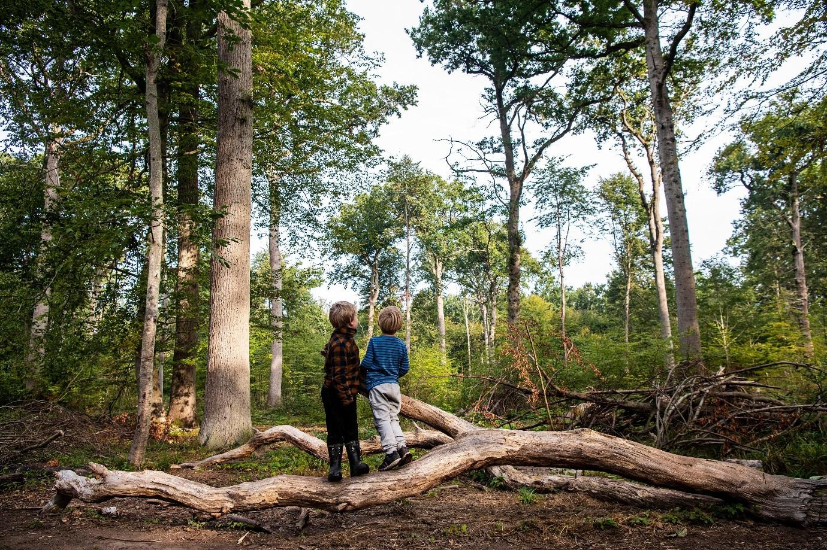

# Introduktion

## Information om det pædagogiske tilsyn

Jf. Rudersdal kommunes tilsynsramme fører Dagtilbudsområdet tilsyn over to år, hvor det anmeldte tilsyn ligger i år 1 og det uanmeldte tilsyn i år 2.

Det uanmeldte tilsyn føres på baggrund af det anmeldte og følger op på de indsatser, det anmeldte tilsyn peger på, at børnehuset enten kan, bør, eller skal arbejde med for at udvikle den pædagogiske kvalitet.

Ved uanmeldte tilsyn kender børnehuset ikke på forhånd dato for tilsynsbesøget.

Uanmeldte tilsyn føres med afsæt i udviklingsplanen fra det anmeldte tilsyn det foregående år. Det uanmeldte tilsyn har særlig fokus på at sikre, at der arbejdes med den indsats, det anmeldte tilsyn gav anledning til, og vurderer om der dermed er progression i udviklingen af den pædagogiske kvalitet.

Uanmeldt tilsyn føres også på baggrund af konkrete henvendelser eller klager. Dagtilbudsområdet er forpligtet til at undersøge kritisable forhold, uanset om oplysningerne kommer fra andre forvaltninger, ansatte i området, forældre, pårørende eller andre personer.

Den samlede ramme for tilsyn på Dagtilbudsområdet kan findes her: [Ramme for tilsyn på Dagtilbudsområdet](https://rudersdal.dk/borger/daginstitution-og-skole/daginstitution/vaerd-vide-naar-dit-barn-gaar-i-daginstitution#accordion-Tilsyn-1188)

### Tilsynsrapportens indhold

Tilsynsrapporten indeholder en samlet kvalitetsvurdering af de pædagogiske læringsmiljøer i dagtilbuddet.

Den tilsynsførende konsulent har på baggrund af data fra tilsynet udarbejdet en samlet vurdering af tilsyn samt konklusion. Her tydeliggøres hvad børnehuset kan/bør/skal arbejde med. Der benyttes tre niveauer til vurdering af kvalitet og indsats:

**Generel indsats;** Tegn på kvalitet iagttages i høj grad. Generel indsats anvendes, når der er forhold, som med fordel **kan** udvikles, uden at der er grund til at anfægte den samlede pædagogiske kvalitet i børnehuset. Børnehuset kan arbejde med kontinuerlig udvikling af kvalitet.

**Delvis fokuseret** **indsats**; Tegn på kvalitet iagttages i nogen grad. Delvis fokuseret indsats anvendes, når der er enkelte forhold, som **bør** udvikles og fordrer en delvis fokuseret indsats.

**Fokuseret indsats**; Tegn på kvalitet iagttages i mindre grad. Fokuseret indsats anvendes, når der er flere forhold, som **skal** udvikles og fordrer en fokuseret indsats, der følges op med tilsyn.

Datagrundlaget for det uanmeldte tillsyn, herunder konkrete observationer fra tilsynsbesøget, deles med børnehusets ledelse, men offentliggøres ikke.

# Uanmeldt tilsyn i Vedbæk børnehus

## Rammevilkår

Der er indskrevet 12 vuggestuebørn og 27 børnehavebørn pr. 01.07.2025

## Baggrund for det uanmeldte tilsyn

### Kontekst for tilsynet

Tilsynet føres på baggrund af det anmeldte tilsyn som del af den ordinære tilsynskadence.

### Indsatser fra seneste tilsyn

Seneste anmeldte tilsyn er ført d. 28.06.2024. I tidsrummet: 9 - 11

Fokus for det uanmeldte tilsyn er de udvalgte indsatser i tilsynsrapporten og udviklingsplan/skema til handling, fra børnehusets seneste tilsyn:

*1.*

*Da der er meget åbne rammer i forhold til tidspunkt for aflevering, kunne det være relevant at interessere sig for, hvordan de gode læringsmiljøer og det eksemplariske samspil mellem børn og medarbejdere kan skærmes for forstyrrelser og afbrydelser.*

*Tegn hos medarbejdere:*

*Organiseringen giver mulighed for, at medarbejderne kan forblive uforstyrret i leg og samspil med børnene.*

*Tegn hos børnene:*

*Børnene har mulighed for længerevarende lege og aktiviteter uden at blive afbrudt.*

*2.*

*Vedbæk Børnehus skal arbejde på at fastholde det høje faglige niveau, der ses i huset, samt være opmærksom på den fortsatte justering af det pædagogiske læringsmiljø i forhold til den aktuelle børnegruppe. Herved kan det undgås at pædagogikken bliver fastlåst og statisk.*

Tegn hos medarbejdere:

Medarbejderne tilrettelægger og justerer aktiviteter med blik for børnenes deltagelse og medbestemmelse

Medarbejderne tilbyder børnene differentierede aktiviteter afstemt efter salder, udvikling og interesse.

Tegn hos børnene:

Børnene eksperimenterer og udforsker sig selv og omgivelserne i leg og aktiviteter.

## Samlet vurdering af tilsynet

Medarbejderne I Vedbæk Børnehus er opmærksomme på at organiserer sig, så der er mulighed for, at de kan forblive uforstyrret i leg og samspil med børnene.

Samtidig får børnene mulighed for længerevarende lege og aktiviteter uden at blive afbrudt.

I Børnehuset ønsker man fortsat at have de fleksible mødetider, men da forstyrrelserne ved de sene afleveringer er minimale, er det tydeligt, at der er arbejdet med/kommet en opmærksomhed på indsatsen siden sidste tilsyn. Dette gælder for både vuggestue og børnehave.

Der opleves også en kontinuerlig opmærksomhed på at fastholde det høje faglige niveau, der er i huset. Det ses tydeligt ved tilsynet, at medarbejderne justerer det pædagogiske læringsmiljø i forhold til den aktuelle børnegruppe, der deltager i aktiviteten. Medarbejdernes fokus på at tilrettelægge og differentiere ses på individ-niveau og giver alle børn mulighed for at profitere af de godt planlagte og gennemførte voksen-initierede aktiviteter.

Det er tydeligt, at der er mange overvejelser over, hvilke børn der deltager i hvilke aktiviteter, og hvilke behov der kan tilgodeses og styrkes i den samlede børnegruppe og hos det enkelte barn. Den pædagogiske vejledning er afstemt barnets behov. Børnene indgår i ligeværdige relationer, kommunikerer med og viser interesse for/med hinanden. Det ses både ved vuggestuens formiddagsmad og deres samling plus til børnehavens yoga- og Kims leg aktivitet. Begge steder opleves børnene meget trygge ved at eksperimenterer og udforsker sig selv i aktiviteterne.

## Konklusion

I Vedbæk Børnehus er der en meget legende tilgang og en mild og let omgangstone mellem medarbejdere og børn.

Både medarbejdere og børn ses fordybet i aktiviteter i de gode fysiske læringsmiljøer, der er både inde og ude.

Tilsynet viser, at der er arbejdet med de to generelle indsatser fra det anmeldte tilsyn.

Det samlede 2-årige tilsyn afsluttes uden yderligere opfølgning.